套件供应地址：http://item.taobao.com/item.htm?id=9465717647

试题名称：温度测控系统
完成时间：4小时

一、原理简介

电路说明部分 二、电路所需器件介绍

三、装配及调试说明

一、元件筛选与测试（15分）

试题目录 考题答卷部分 二、电路焊接与组装（30分）

三、电路调试（40分）

电路设计软件PROTEL应用部分（15分）

考 号：
工 位 号：

电路相关说明部分

一、原理简介
1、组成
温度测控系统（以下简称温控器）的原理如图1所示。该系统主要由温度传感器、温度传感器检测放大电路、温度信号放大电路、A/D转换及显示电路、温度超限控制电路和电源部分等组成。
2、工作原理
温度控制在工业领域应用非常广泛，这里我们将为大家展现一种在工业控制领域应用最为广泛的测温系统。铂热电阻PT100的电阻会随着温度的变化呈正向变化，即温度越高电阻越大。由于环境温度每变化1℃，电阻变化只有零点几欧姆，所有这里采用平衡电桥的方式检测温度的变化，电桥由R9、R10、RP4和PT100组成，当环境温度为0℃时，根据表1可查出PT100的电阻等于100Ω，此时可通过调节PR4使电桥平衡，电桥平衡后无差动信号送出，此时LED显示器显示0.0，如当PT00环境温度发生变化，电桥失衡，失衡后产生的差分信号通过R11 R12送到由U4B组成的差分放大器，信号经过此级的放大后，送到由U4A组成的同比例运算放大电路中。
由U4A、PR6、R15、R24和R13组成的同相比例运算放大器，主要有2个作用，其一是用于将上一级的信号进行同相放大，其二是调整因元件参数偏差引起的测量误差，调节RP6可改变其放大倍数，调整好后该级输出标准的温度电压信号10mV/℃。
由U4A输出的标准温度信号通过R2送到由ICL7107组成的显示电路，ICL7107是高性能、低功耗的三位半A/D转换器电路，内部已包含七段显示译码、显示驱动、参考电源和时钟系统等，通过RP1我们将参考电压设置为1.000V，此时当输入电压每升高1mV LED显示器加1。
由U4A输出的标准温度信号通过R19送到由U4D组成的电压比较电路，R22为正反馈电阻，主要是为了防止当正反相输入电压相当时输出产生振荡。通过RP5可设置比较器的基准电压，当同相输入端电压高于反相输入端电压时，比较器输出高电平反之输出为低电平。当输出高电平时，三极管Q1导通，Q1驱动光耦初级发光，次级接受到信号后驱动三极管Q2导通，继电器K1吸和，发光二极管D2点亮。在此次调试中，我们将基准电压设置为400mV对应温度为40℃，意思是当PT100测量温度大于40℃时，继电器K1吸和LED指示灯点亮。
三端稳压器U1和U2将输入的±12V电源稳压为±5V，供测温系统工作。由并联稳压器U5和RP2组成并联可调电源，为电桥提供4.096V的高精度电源。
3、电路目的
温度测量系统通电后，LED数码显示器能准确地显示出由PT100测量的环境温度值，用电烙铁、热风枪或其他发热器件对PT100加热，当测量温度大于40℃时，继电器K1吸和LED指示灯点亮输出端子COM2接通，测量温度小于40℃时，继电器K1断开LED指示灯熄灭输出端子COM2断开。
图 1
二、电路所需器件介绍
- 温度传感器PT100
PT100温度传感器是一种以铂金(Pt)做成的电阻式温度检测器，其具有稳定性好、测量精度高、输出T-R线性度都好等优点，PT100属于正电阻系数热电阻，电阻和温度变化的关系式如表1所示：
温度℃ | 0 | 1 | 2 | 3 | 4 | 5 | 6 | 7 | 8 | 9
温度℃ | 电阻值（Ω）
0 | 100.00 | 100.39 | 100.78 | 101.17 | 101.56 | 101.95 | 102.23 | 102.73 | 106.12 | 103.51
10 | 103.90 | 104.29 | 104.68 | 105.07 | 105.46 | 105.85 | 106.24 | 106.63 | 107.02 | 107.40
20 | 107.79 | 108.18 | 108.57 | 108.96 | 109.35 | 109.73 | 110.12 | 110.51 | 110.90 | 111.29
30 | 111.67 | 112.06 | 112.45 | 112.83 | 113.22 | 113.61 | 114.00 | 114.38 | 114.77 | 115.15
40 | 115.54 | 115.93 | 116.31 | 116.70 | 117.08 | 117.47 | 117.86 | 118.24 | 118.63 | 119.01
50 | 119.40 | 119.78 | 120.17 | 120.55 | 120.94 | 121.32 | 121.71 | 122.09 | 122.47 | 122.86
60 | 123.24 | 123.63 | 124.01 | 124.39 | 124.78 | 125.16 | 125.54 | 125.93 | 126.31 | 126.69
70 | 127.08 | 127.46 | 127.84 | 128.22 | 128.61 | 128.99 | 129.37 | 129.75 | 130.13 | 130.52
80 | 130.90 | 131.28 | 131.66 | 132.04 | 132.42 | 132.08 | 133.18 | 133.57 | 133.95 | 134.33
90 | 134.71 | 135.09 | 135.47 | 135.85 | 136.23 | 136.61 | 136.99 | 137.37 | 137.75 | 138.13
100 | 138.51 | 138.88 | 139.26 | 139.64 | 140.02 | 140.40 | 141.78 | 141.16 | 141.54 | 141.91
110 | 142.29 | 142.67 | 143.05 | 143.43 | 143.80 | 144.18 | 144.56 | 144.94 | 145.31 | 145.69
120 | 146.07 | 146.44 | 146.82 | 147.20 | 147.57 | 147.95 | 148.33 | 148.70 | 149.08 | 149.46
130 | 149.83 | 150.21 | 150.58 | 150.96 | 151.33 | 151.71 | 152.08 | 152.46 | 152.83 | 153.21
140 | 153.58 | 153.96 | 154.33 | 154.71 | 155.08 | 155.46 | 155.83 | 156.20 | 156.58 | 156.95
150 | 157.33 | 157.70 | 158.07 | 158.45 | 158.82 | 159.19 | 159.56 | 159.94 | 160.31 | 160.68
160 | 161.05 | 161.43 | 161.80 | 162.17 | 162.54 | 162.91 | 163.29 | 163.66 | 164.03 | 164.40
170 | 164.77 | 165.14 | 165.51 | 165.89 | 166.26 | 166.63 | 167.00 | 167.37 | 167.74 | 168.11
180 | 168.48 | 168.85 | 169.22 | 169.59 | 169.96 | 170.33 | 170.70 | 171.07 | 171.43 | 171.08
190 | 172.17 | 172.54 | 172.91 | 173.28 | 173.65 | 174.02 | 174.38 | 174.75 | 175.12 | 175.49
表1

在实际应用中PT100铂热电阻具有多种的封装方式，这里的PT100铂热电阻采用陶瓷封装，封装后的外形图如图2，电路符号如图3
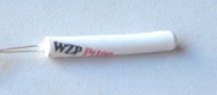
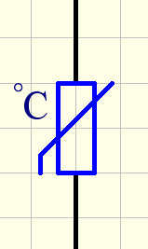

图2 图3
- 运算放大器LM324
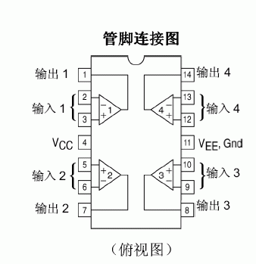
LM324是四运放集成电路，它采用14脚双列直插塑料封装，其内部包含四组形式完全相同的运算放大器，除电源共用外，四组运算放大器相互独立，引脚及内部方框图如图5所示，LM324具有电源电压范围宽，静态功耗小，可单电源使用，价格低廉等优点，因此被广泛应用于各种电路中。
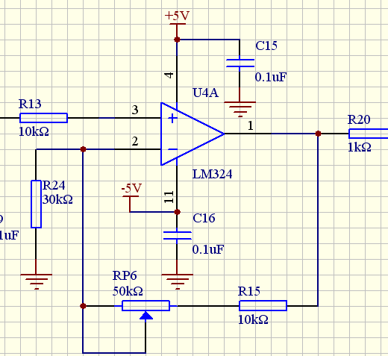
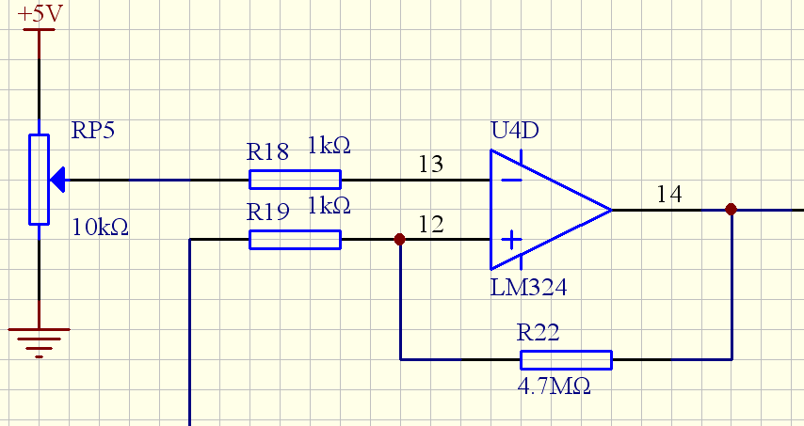

图4 图5 图6
在图5中由U4A、RP6、R15、R24和R13组成同相比例运算放大电路，其放大倍数为Auf=(R15+R_{RP6})/R13，我们可以通过调节RP6小范围地改变此级放大电路的放大倍数。
在图6中U4D、R22、R18、R19和RP5组成电压比较器，当同相输入端的电压高于反相输入端的电压时，比较器输出为正，反之输出为负，通过调节RP5可设置比较器的基准电压，R22为正反馈电阻，目的是为了防止当输入电压与基准电压相当时，输出出现振荡。
- 并联稳压器TL431
TL431是TL、ST公司研制开发的并联型三端稳压基准。由于其封装简单（型如三极管）、参数优越（高精度、低温漂）、性价比高，近年来在国外已经得到了广泛应用。
TL431外形如图7，电路符号如图8，内部组成结构图如图9，典型应用电路如图10，在典型应用电路中,R1、R2和TL431组成了高精度并联稳压电源，如要改变输出电压V_{KA}，可通过调整R1和R2的阻值，输出电压V_{KA}便可在Vref（标称2.5V）至36伏之间任意设定。
输出电压V_{KA}=V_{ref}(1+R1/R2)+I_{ref}*R1 在实际应用中I_{ref}很小一般忽略不计，所以稳压电路的输出电压可以写成 V_{KA}=V_{ref}(1+R1/R2)。

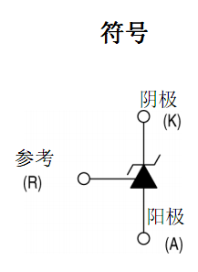
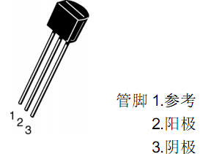

图 7 图 8

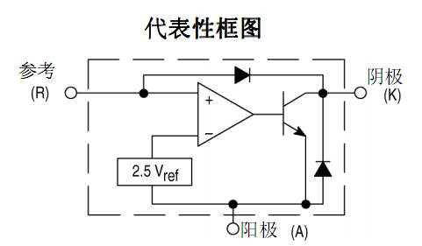
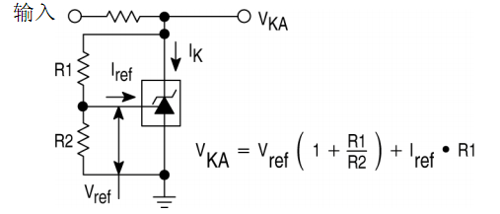

图 9 图 10
- 温度检测电路工作原理
桥式测温电路如图11所示，电路采用TL431和电位器RP2调节产生4.096V的电桥工作电源，采用R9、R10、RP4、PT100构成测量电桥（其中R9=R10，RP4为100Ω精密可调电阻），当PT100的电阻值和RP4的电阻值不相等时，电桥输出一个mV级的差分信号，这个差分信号经过运放LM324放大后，输出一个期望大小的电压信号，差动放大电路中R11=R12、R4=R5，电路的放大倍数=R4/R11。
在桥式测温电路中RP4也可称为调零电位器，例如PT100测温系统的零点温度为0℃，即0℃时PT100的电阻值为100Ω，如果当电位器RP4阻值调至109.73Ω时，测温系统的零点就被设定在了25℃。测量电位器RP4的阻值时，必须再没有连接到电路时调节。理论上 ，运放输出电压为输入压差信号×放大倍数，但实际在电路工作时测量输出电压与输入差分信号并非这样的关系，其实际输出信号为
电桥输出差分电压=4.096*(R_{PT100}/(R9+ R_{PT100})-R_{RP4}/(R10+R_{RP4}))
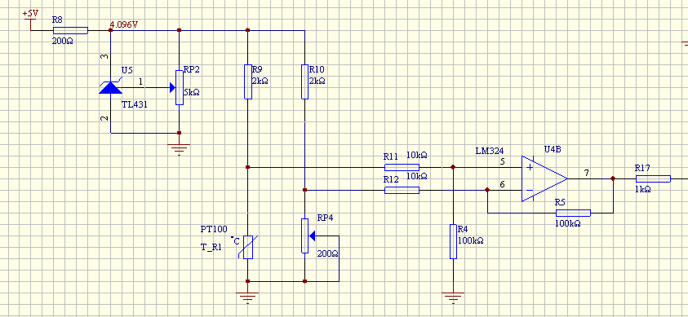

图11
- ICL7107
ICL7107是美国英特西尔公司产品，是专为驱动LED数码管设计的三位半双积分式A/D转换器，采用双列直插40引脚封装，外围元件少，电路简单，可广泛用于电压、电流、温度、压力等各种测量场合。
ICL7107的外部引脚图如图12，其引脚功能主要如下：
A1~G1，A2~G2，A3-G3分别为LED数码管个位、十位和百位的驱动引脚；
AB4为LED显示千位驱动；
POL(MINUS) 为LED显示符号位；
OSC1、OSC2、OSC3 外接数字部分时钟振荡元件；
TEST 为数码显示器测试端，该引脚接入高电平时，LED显示器显示“1888”；
REF HI REF LO A/D转换参考电压输入端；
CREF+ CREF- A/D积分转换参考电容；
COMMON 信号输入公共端；
IN HI IN LO 被测量电压输入端；
A-Z 外接A/D转换自动调零电容；
BUFF 外接A/D转换积分电阻；
INT 外接A/D转换积分电容；
V+ V- GND 芯片工作电源输入端。
ICL7107的典型应用电路（200mV满量程）如图13。
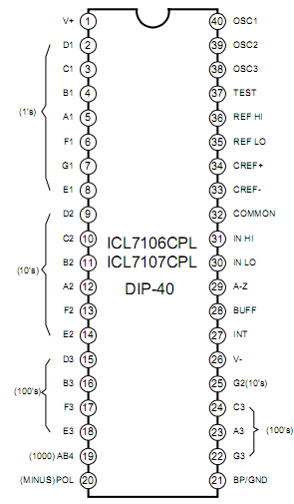
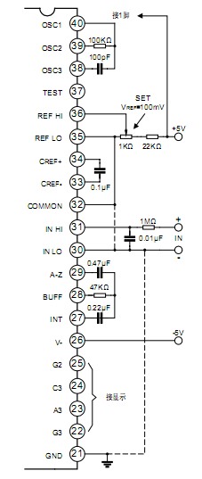

图 12 图13
三、装配及调试说明
注意：电路焊接完成，仔细检查无误后，才可通电调试。
- 外部接线
通过COM1端子接入+12V、-12V和GND工作电源（注意电源极性）。
- 调试方法
在开始以下的调试前，应首先确保电源部分正常，包含+12V、-12V、+5V、-5V。在电路中有2个跳线即JUMP-A和JUMP-B，连接上JUMP-B时，PT100被接入电路，连接JUMP-A时辅助调试的可调电位器RP3被接入电路，在调试的过程中请注意。
（1）温度检测电路调试：温度检测电路由并联稳压电源、电桥和差分放大器组成，调试步骤如下：
      - 电桥供电调节：使用毫伏表测量TP-A点的电压，调节RP2改变并联三端稳压器的参考电压，使TP-A点的电压为4.096V。
      - 电桥平衡调节（调零）：断开JUMP-B和JUMP-A点，调节RP3使其两端电阻为100Ω（模拟温度为0℃时PT100的电阻值），接通JUMP-A点，通过调节RP4使电桥平衡，电桥平衡时LM324的7脚输出电压为0.000V。
    - 信号放大电路调试：在第一项调试完毕后方可进行此项调试，断开JUMP-A和JUMP-B点，调节RP3使其两端电阻为175.49Ω(模拟温度在199℃时PT100 的电阻值)，接通JUMP-A点，通过调节RP6（又可称为满刻度调节）改变由U4A组成的同相比例放大电路的放大系数。使用毫伏表测量TP-B点的电压，调节RP6使TP-B点电压等于1.999V。当TP-B点的电压调整正常后，此时TP-B点的电压与温度关系为10mV/℃。
    - 温度显示电路调试：温度显示电路由ICL7107、LED数码管和外围阻容元件组成，ICL7107的应用方法详见上面关于ICL7107的介绍资料。调节RP1使U2第27脚（A/D转换的REF参考电压）的电压为1.000V，当U2第27脚的参考电压为1.000V时，由ILC7107组成的显示电路满刻度输入电压为1.999V，如当模拟量输入点（U2第31脚）的电压为250mV时LED数码显示器显示数值为250。根据TP-B点电压与温度的关系10mV/℃，我们将DS3数码管上的小数点点亮，此时TP-B点的电压就能正确地显示为温度值了。
    - 温度比较电路调试与故障排除：温度比较电路主要由电压比较器、光电隔离器（光耦）、驱动电路和输出继电器等元件组成。TP-C点为电压比较器的基准电源，调节RP5使TP-C点的电压为400mV，当TP-B点的电压高于400mV（相当于测量温度为40℃时TP-B点的电压）时，U4D输出高电压驱动输出电路启动。根据以上要求查找故障点，并排除故障。
    - 完成以上调试后，断开JUMP-A点，接通JUMP-B点。
3、整机试验
断开JUMP-A点，接通JUMP-B点，将PT100热电阻接入系统中，接通电路工作电源，此时LED数码管显示测量温度，使用发热元件（电烙铁或热风枪等）烘烤温度传感器，测量温度开始上升，当测量温度大于40℃时，继电器K1吸和LED指示灯点亮，COM2的2个端子接通。
图1
图2

一、元件筛选与测试(15分)
1、元件筛选（3分）
清点套件中元件，并进行测试筛选。套件中，电阻共 个，挑出适用的电阻 个；电容共 个，选出适用的电容 个，三极管共 个，还包括
等元件。
2、元件测试（12分）
将下表中涉及元器件检测结果填入表中。
注意：质量判定填写“可用”、“断路”、“短路”、“漏电”
所使用的万用表型号为:____________________________
元 器 件 |  | 识别及检测内容 |  |  |  |  | 配分 | 评分标准 | 得分
电阻器 |  | 标称值(含误差) |  |  | 测量值 | 测量档位 | 每支1分 | 错1项，该电阻不得分。
电阻器 | R9 |  |  |  |  |  | 每支1分 | 错1项，该电阻不得分。
电容器 |  | 标称值(µ f) |  |  | 介质 | 质量判定 | 每支1分 | 错1项，该电容不得分。
电容器 | C1 |  |  |  |  |  | 每支1分 | 错1项，该电容不得分。
二极管 |  | 正向  电阻 | 反向  电阻 |  | 测量档位 | 质量判定 | 每支1分 | 错1项，该二极管不得分。
二极管 | D2 |  |  |  |  |  | 每支1分 | 错1项，该二极管不得分。
三极管 |  | 画外形示意图  标出管脚名称 |  |  | 电路符号 | 质量判定 | 每支1分 | 错1项，该三极管不得分。
三极管 | Q3 |  |  |  |  |  | 每支1分 | 错1项，该三极管不得分。
可调电阻 |  | 画外形示意图  标出管脚名称 |  |  | 电路符号 | 质量判定 | 每支1分 | 错1项，该可调电阻不得分。
可调电阻 | RP1 |  |  |  |  |  | 每支1分 | 错1项，该可调电阻不得分。
光耦 |  | 画外形示意图  标出管脚名称 |  |  | 电路符号 | 质量判定 | 每支1分 | 错1项，该光耦不得分。
光耦 | U6 |  |  |  |  |  | 每支1分 | 错1项，该光耦不得分。
继电器 |  | 画外形示意图  标出管脚名称 |  |  | 电路符号 | 质量判断 | 每支2分 | 错1项，该继电器不得分。
继电器 | K1 |  |  |  |  |  | 每支2分 | 错1项，该继电器不得分。
元件挑选 | 全部元器件 |  |  | 元件应用正确 |  |  | 2分 | 检查电路板上安装的元件，装错、漏装或操作损坏元件扣1分/件。
万用表的  使用和维护 | 万用表正常使用和维护 |  |  | 操作全过程中，对万用表的使用逐工位检查 |  |  | 2分 | 各项操作方法不当及错误操作手法扣1分/项

二、焊接与组装电路（30分）

工艺要求：元件安装整齐、焊点美观（30分）
内 容 | 技术要求 | 配分 | 评分标准 | 得分
元器件引脚 | 1、引脚加工尺寸及成形应符合装配工艺要求 | 4 | 1、检查成品，不符合要求的，每处每件扣0.5分/件。  2、根据监考记录，工具的不正确操作，每次扣0.5分。
元器件安装 | 2、元件高度及字符方向应符合工艺要求  3、元件安装横平竖直  4、PT100的安装引线长度要大于25mm  5、电路板底层安装贴片元件 | 6 | 1、检查成品，不符合要求的，每处每件扣0.5分/件。  2、根据监考记录，工具的不正确操作，每次扣0.5分。
焊点 | 6、焊点大小适中，无漏、假、虚、连焊，焊点光滑、圆润、干净，无毛刺  7、焊盘不应脱落  8、修脚长度适当，一致，美观 | 9 | 1、检查成品，不符合要求的，每处每件扣0.5分/件。  2、根据监考记录，工具的不正确操作，每次扣0.5分。
安装质量 | 9、集成电路、二三极管等及导线安装均应符合工艺要求  10、元器件安装牢固，排列整齐  11、无烫伤和划伤，整机清洁无污物 | 6 | 1、检查成品，不符合要求的，每处每件扣0.5分/件。  2、根据监考记录，工具的不正确操作，每次扣0.5分。
常用工具的  使用和维护 | 12、电烙铁的正确使用  13、钳口工具的正确使用和维护  14、万用表正常使用和维护  15、毫伏表正常使用和维护  16、示波器正常使用和维护 | 5 | 1、检查成品，不符合要求的，每处每件扣0.5分/件。  2、根据监考记录，工具的不正确操作，每次扣0.5分。

三、电路调试与故障排除（40分）
电路的调试方法，详见第8页的装配调试说明。
- 本电路故障排除与功能完成（18分）
鉴定内容 | 技术要求 | 配分 | 评分标准 | 得分
实现功能 | 能准确的测量和控制温度，LED数码显示能正常显示测量温度，当测量温度大于40℃时，继电器K1启动，D2点亮。 | 18分 | 电源部分正常工作（2分）  桥式温度测量电路正常工作（3分）  TP-B点由正确的温度-电压信号输出（4分）  LED数码显示能正确显示测量温度值（4分）  当温度大于40℃时，继电器K1启动D2点亮，本项有故障，要求排除故障（5分）
- 完成检测报告（12分）
（1、测量TP-A点，TP-A点的电压为 mV。（0.5分）
（2、使用万用表在常温下测量TP-B点，TP-B点的电压为 mV。（0.5分）
（3、使用万用表表测量TP-E点，TP-E点的电压为 mV。（0.5分）
（4、使用万用表测量RP4的端电压，RP4的端电压为 mV。（0.5分）
（5、测量K1吸合时整机的总电流： mA。（0.5分）
（6、测量K1吸合时D2的端电压： V。（0.5分）
（7、断开JUMP-A点，测量PT100的电阻 Ω，根据表1查出对应的温度是 ℃。（1分)
（8、当K1吸和时，测Q1和Q2各引脚的电压(V)。（2分）
三极管 | Q1 |  |  | Q2
引脚 | C | B | E | C | B | E
电位
（9、当PT100测量温度小于40℃时，测量集成电路U4的部分引脚电压(mV)。（2分）
LM324 | U4
引脚 | 12 | 13 | 14 | 1 | 2 | 3
电位
（10、电路正常工作时,测量TP-D点的波形：(4)
TP-D： 记录示波器波形（1分） |  |  |  |  |  |  |  |  |  | 示 波 器 | 频率器 | 毫伏表 | 得分
 |  |  |  |  |  |  |  |  |  | 时间档位：  幅度档位：  峰峰值： | 频率：  周期： | 测量交流电压：
- 电路原理和故障分析（10）
（1）、电路中RP4和RP3的作用是什么？(3分)

（2）、电路中二极管D1的作用是什么？（2分）

（3）、当PT100热电阻的环境温度为10℃，R_{RP4}=100Ω时，请计算TP-F点的电压为多少毫伏？（5分）

四、电路设计软件PROTEL DXP 2004应用
――话筒放大电路设计（15分）
考生须知：
考生必须在D:盘以“准号证号”为名建立一个文件夹，并在该文件夹中以“准号证号”为名建立设计数据库文件，将所有答题放入设计数据库里。

试题（以下所有题目都以图14为依据）：

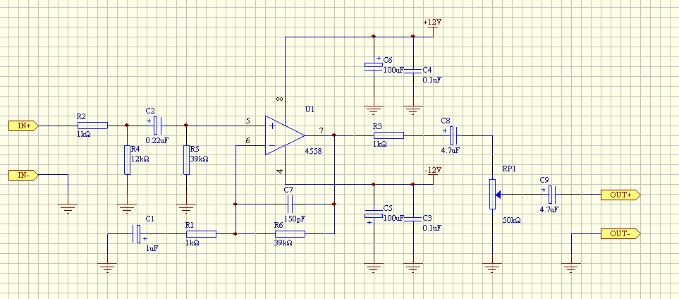
图14 话筒放大电路原理图
- 新建设计，命名为“话筒放大电路”。
- 制作电路图元件符号，新建原理图元件库文件，在库中绘制U1。（1分）
- 制作封装（共2分）
建立PCB元件库文件，并在库中绘制元件RP1和C8的封装。
要求：元件RP4的封装外形尺寸如图15所示，它的焊盘直径为2mm，焊盘孔径为0.8mm，焊盘间距为2.54mm。（1分）
元件C8 的封装外形尺寸如图16所示，它的焊盘直径为1.5mm，焊盘孔径为0.7mm，焊盘间距为3mm，外形直径为5mm。（1分）

图15 （单位：mm） 图16（单位：mm）
- 画原理图（共5分）
（1）建立名为“话筒放大电路”的原理图文件，并设置原理图图纸尺寸为A4。（0.5分）
（2）根据图14绘制原理图，必须将自制的元件符号用于原理图中。（4.5分）
- 创建网络表文件（1分）
根据原理图创建网络表文件。
- PCB设计（6）
要求：元件布局合理，布线完整，外形尺寸合适，使用单面电路板设计，走线简洁、宽窄合理。元件的封装根据表二

元件代号 | 封装形式
C3 | rad0.2
C4 | rad0.2
C2 | 自制
R1 | AXIAL0.3
R2 | AXIAL0.3
R3 | AXIAL0.3
C1 | 自制
C9 | 自制
C8 | 自制
R4 | AXIAL0.3
R5 | AXIAL0.3
R6 | AXIAL0.3
RP1 | 自制
C6 | RB.2/.4
C5 | RB.2/.4
C7 | rad0.2
U1 | DIP8
表 二

零零电子科技
化整为零，聚零为整。培养电子兴趣，提升电子技能。
开发提供大量价廉物美的电子实训套件、竞赛套件、电子实训材料、实训工具、电子实训资料、大赛真题、电子教案、电子课件等，需要者请联系。
销售地址：重庆市江津区
联系电话：13635486218 15923576147
电子邮箱：lh51898@126.com 000@00dz.com
网站地址：http://www.00dz.com
淘宝地址：http://00dz.taobao.com

